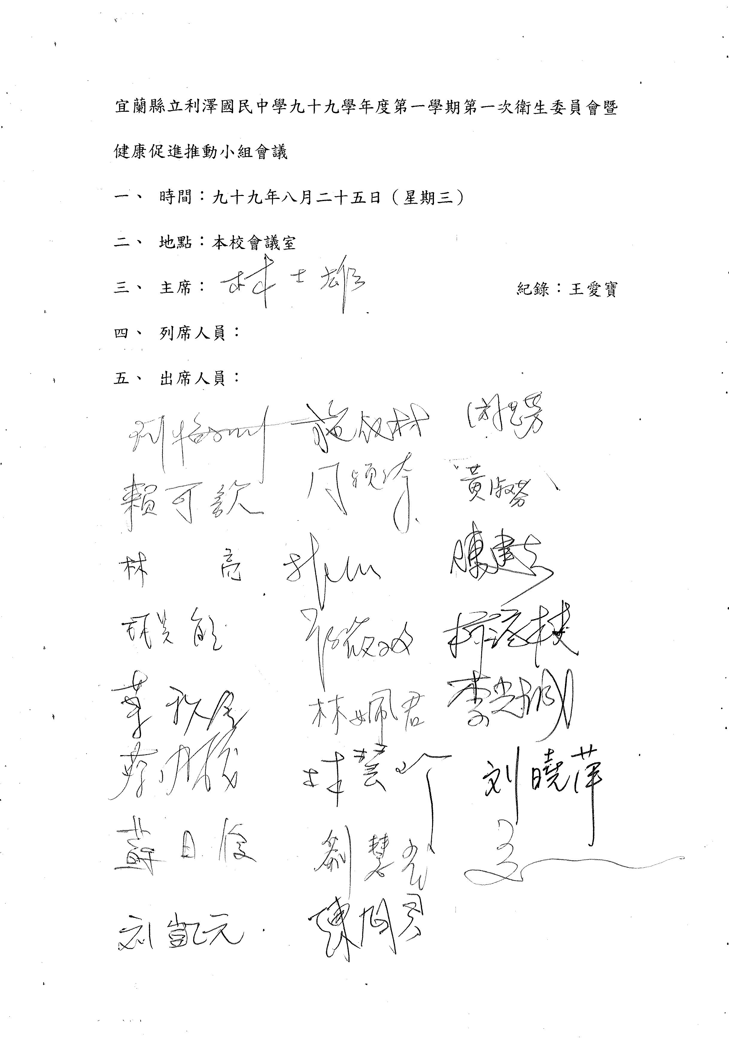
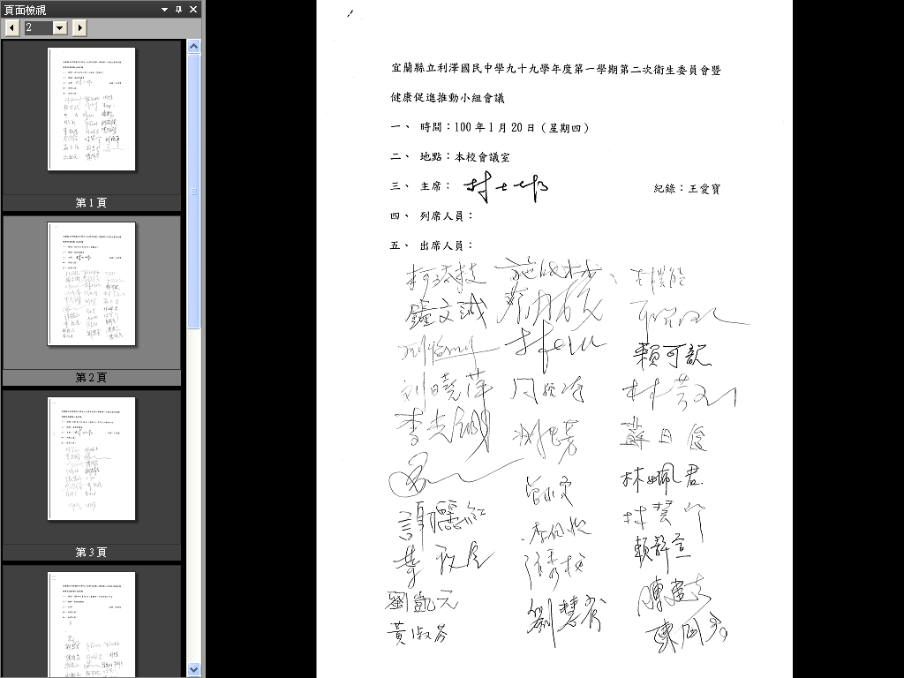
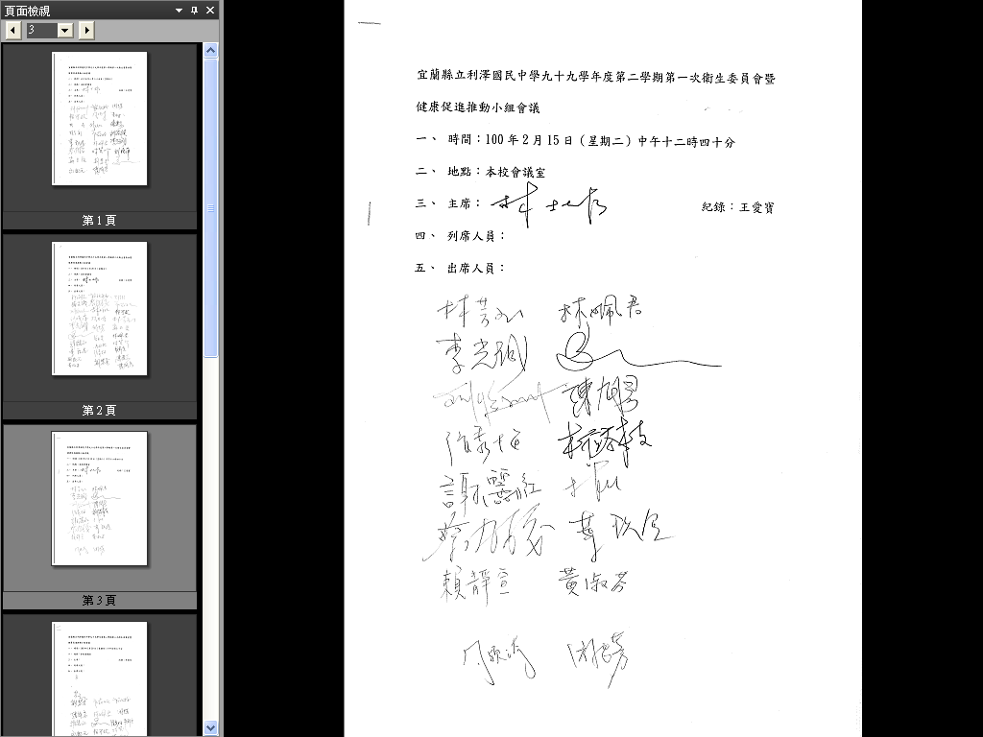
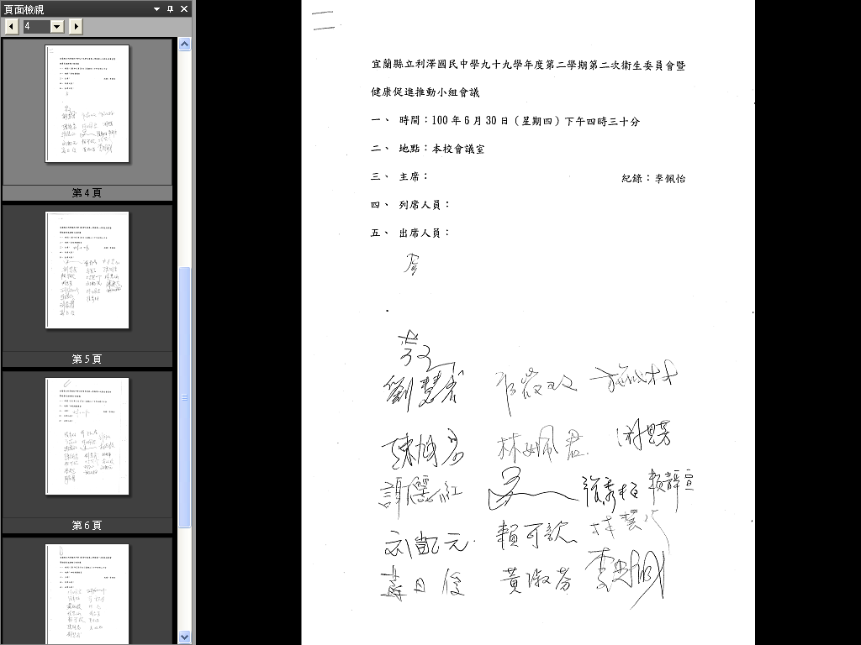

宜蘭縣立利澤國民中學99學年度第一次衛生委員會暨健康促進推動小組會議
時間：99年8月25日
健康中心報告
- 本學期持續推動餐後潔牙計畫，並預計推廣視力保健-望遠休息運動，請導師鼓勵同學踴躍參與。
- 健康中心將針對99學年度，體重過重及體重過輕學生成立體重管理課程，以期學生能控制標準體重。

宜蘭縣立利澤國民中學99學年度第二次衛生委員會暨健康促進推動小組會議
時間：100年1月20日
健康中心報告

1.口腔保健：本學期潔牙率由期初48％上升至目前72％感謝各位導師的配合協助。
2.視力保健：原預計每週3下午第2節下課推廣望遠休息運動，因故無法推展順利，預計下學期再另行推動。
3.流感防治：
（1）教職員工、學生若有發燒或咳嗽不適症狀，應戴口罩、勤洗 手，並儘早就醫。
（2）衛教學生生病不上學，儘早就醫多休息。
4.健康體位：自99年12月21起每週午餐增加2次牛奶攝取，針對班上體位過輕同學，健康中心與總務處配合若該日有剩餘牛奶，將發放給有需求的學生。
5.健康中心於期末購置新冰箱，目前冰箱皆為醫療用途，請同仁加強宣導，勿讓學生冰存食物。
6.出缺獎懲：
（1）期末導師評語、日常生活表現登錄請導師於放假一週內登陸完畢。
（2）出缺、獎懲申請書事宜。

宜蘭縣立利澤國民中學99學年度第三次衛生委員會暨健康促進推動小組會議
時間：100年2月25日
健康中心報告
1. 口腔保健：本年度持續推動餐後潔牙計畫，請鼓勵學生持續配合參與。
2. 視力保健：預計每週至少3天，於下課時間推廣視力保健-望遠休息運動，請
導師鼓勵同學踴躍參與。
3.急救教育：預計於5月25日辦理教職員心肺復甦術急救訓練，請各位教職同
仁務必參加。
4.各項衛教宣導：與衛生單位及輔導室結合，預計辦理菸害防制-校園拒菸班、性
教育宣導、傳染病防治宣導。
5.流感防治：近日流感重症人數甚多，請配合辦理流感防治工作。
（1）教職員工、學生若有發燒或咳嗽不適症狀，應戴口罩、勤洗 手，並儘早就醫。
（2）衛教學生生病不上學，儘早就醫多休息。
6.健康中心服務要點請教職員參照（附件1）。

宜蘭縣立利澤國民中學99學年度第四次衛生委員會暨健康促進推動小組會議
時間：100年6月30日
健康中心
1.99學年度第一學期新生視力不良複檢率63.2％、健康檢查追蹤率74.3％、齲齒
複檢率82.7％，追蹤率普遍偏低，100學年度有請導師協助於連絡簿告知家長
，以確保學生早期就醫權益。
2.口腔保健：99學年度推廣之餐後潔牙計畫全校約61％，預計100學年度持續推
動，以降低學生齲齒率。
3.健康體能：參加衛生署腰圍890體重自主控制計畫，共計109人，間隔1個月
統計體重共下降35公斤，目前持續監測體重中。
4.登革熱防治：
（1）夏季將至，為避免登革熱流行，請各班確實做好孳生源清除及環境清潔工作，應避免空瓶、空罐及積水容器等。
（2）本校定期請五結鄉公所進行校園消毒工作並定每週五為全校消
毒日。
5.出缺獎懲：期末導師評語、日常生活表現登錄請導師於放假一週內登陸完畢。

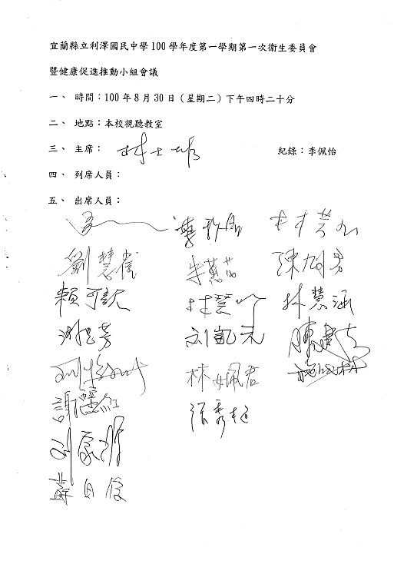
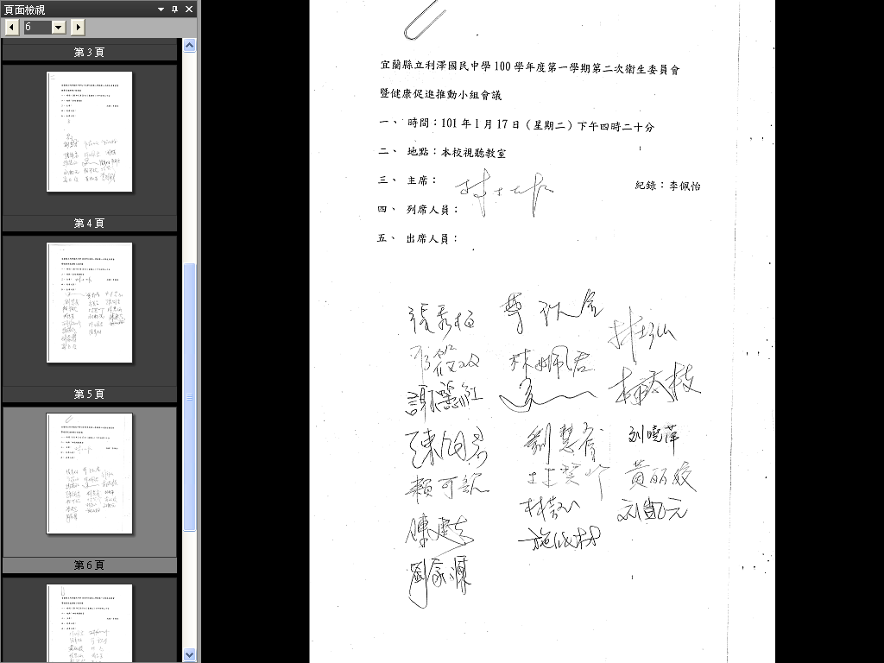
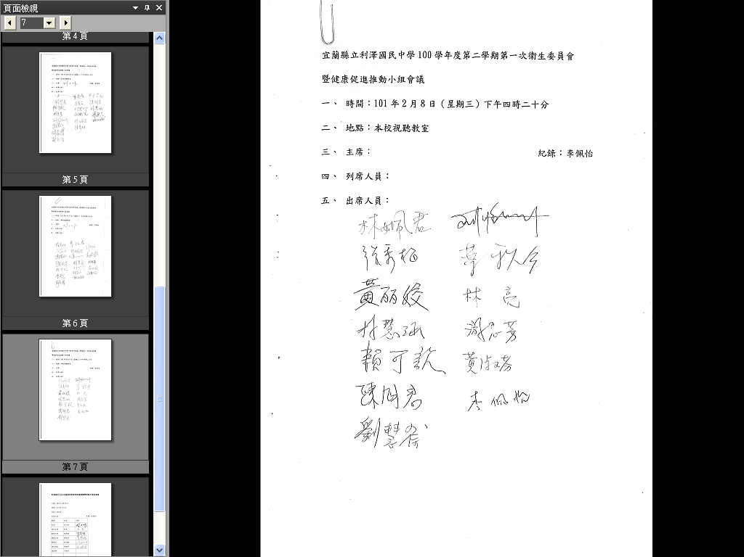
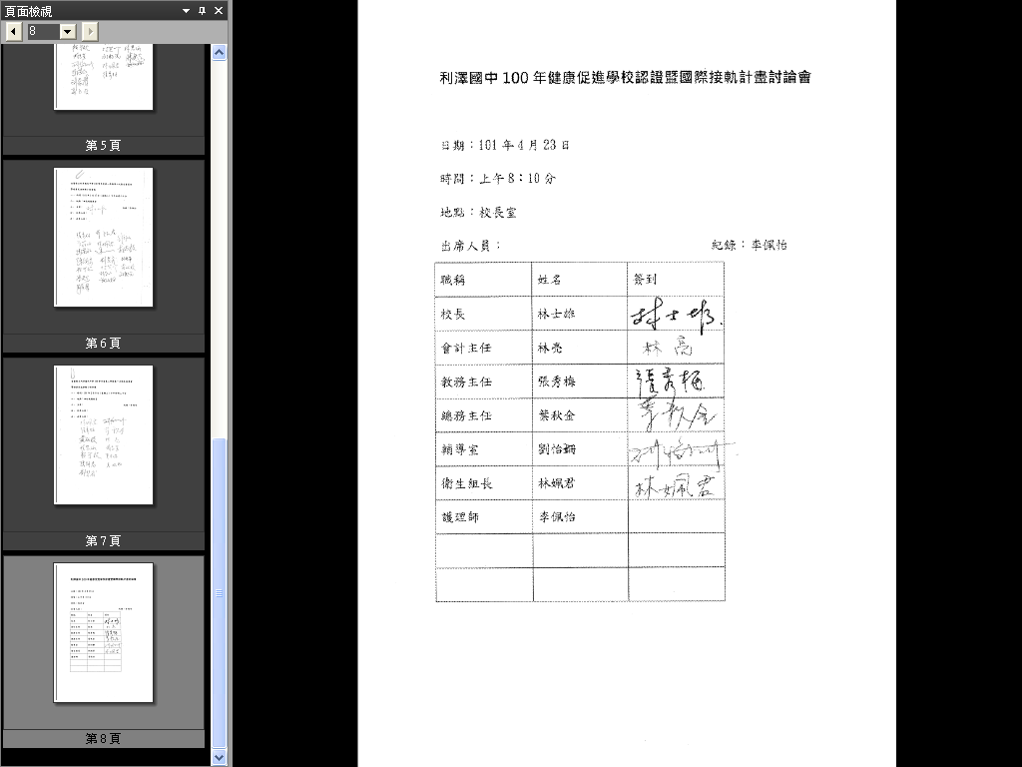
李佩怡
宜蘭縣立利澤國民中學100學年度第1次衛生委員會暨健康促進推動小組會議
時間：100年8月30日
健康中心報告

1.口腔保健：飯後潔牙運動本學年仍持序推動，維持每週統計潔牙率並計算全校排行榜，每月潔牙率達8成學生可獲優點3支，以茲鼓勵，請導師鼓勵同學踴躍參與。

2. 視力保健：望遠休息運動仍維持每週一、三、五上午10點-10點05分，配合音樂執行望遠休息運動，請導師鼓勵同學踴躍參與。

- 正確安全用藥：本學年預計推動正確安全用藥計畫：
  - 將此議題融入1年級健教課程。
  - 聯合聖母醫院衛教資源舉辦師生、家長衛教講座。
  - 成立1.2年級正確安全用藥小記者並配何相關活動。
宜蘭縣立利澤國民中學100學年度第二次衛生委員會暨健康促進推動小組會議
時間：101年1月17日
健康中心
1.視力.口腔保健：100學年度第一學期視力不良複檢率96.9％、一年級齲齒複檢率85.7％，感謝各位導師配合協助追蹤。
2.口腔保健：100學年度推廣之餐後潔牙計畫全校潔牙率約62％，預計下年度持
續推動，以降低學生齲齒率。
3.用藥安全：參加100年度用藥安全計畫，為期2個月間，指標成效彰顯，感謝各位同仁配合辦理。
4.流感防治：
（1）教職員工、學生若有發燒或咳嗽不適症狀，應戴口罩、勤洗手，並儘早就醫。
（2）衛教學生生病不上學，儘早就醫多休息。
（3）每週五打掃時間，為學校環境消毒日，請老師督促負責同學確實執行，以防堵傳染病疫情發生。
5.出缺獎懲：期末導師評語、日常生活表現登錄請導師於放假一週內登陸完畢。

宜蘭縣立利澤國民中學100學年度第3次衛生委員會暨健康促進推動小組會議
時間：101年2月8日

健康中心報告
1. 口腔保健：本年度持續推動餐後潔牙計畫，請鼓勵學生持續配合參與。
2. 視力保健：本年度持續推動望遠休息運動，維持每週一、三、五上午10點-10點05分，配合音樂執行望遠休息運動，請導師鼓勵同學踴躍參與。
3. 各項衛教宣導：結合社區與衛生單位，預計辦理菸害防制宣導、性教育宣導、營養教育宣導、傳染病防治宣導。
4.健康促進：本學年度除了宣導各項健康議題、將舉辦性教育議題海報暨標語比賽活動，請鼓勵學生踴躍參賽。
5.流感防治：近日流感重症人數甚多，請配合辦理流感防治工作。
（1）教職員工、學生若有發燒或咳嗽不適症狀，應戴口罩、勤洗 手，並儘早就醫。
（2）衛教學生生病不上學，儘早就醫多休息。
（3）本校每週五為全校消毒日，請各班導師於打掃時間安排負責同
學領取漂白水並消毒，以防堵傳染病流行。

宜蘭縣立利澤國民中學101學年度第4次衛生委員會暨健康促進推動小組會議
時間：101年4月23日
- 請各課室依照課室工作分配提供相關計畫及檔案資料。
*本資料經由校長討論，大致分類，若有異議，可於會議中討論再行修改。
2.檢附文化國中參考資料一份，可提供佐證資料之準備。
3.請各課室於100年5月2日禮拜三前，將所提供資料連同相關電子檔及計畫書，交至學務處-衛生組健康中心。

